SCTC - Fonctionnement des réservations pour les courts couverts

L’accès aux courts couvert est payant. Pour pouvoir réserver sur les courts couverts via Balle Jaune, il faut acheter des Tickets de Réservation.

Coût de réservation

Le coût de réservation d’un terrain pour 1h = 2 tickets (soit 6€/heure).
Ces tickets sont débités de votre compte Balle Jaune.

Connaître son solde de tickets de réservation

Connectez-vous sur le site Balle Jaune, puis allez sur la rubrique Mon Abonnement :
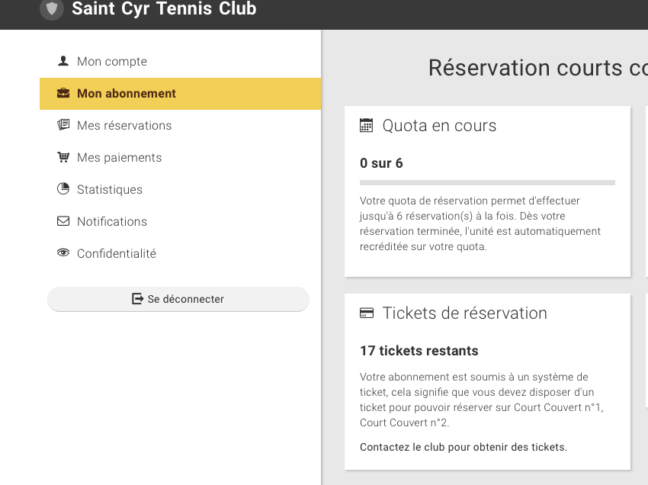

Pour créditer votre compte Balle Jaune de tickets de réservation, nous vous remercions de venir au club durant les permanences (samedi matin de 11h à 12h). Tarif du ticket = 3€

Effectuer une réservation d’un court couvert

Connectez-vous sur le site Balle Jaune et faîtes votre réservation.
Si vous réservez avec un partenaire, le compte Balle Jaune de chacun des deux partenaires sera débité d’un ticket de réservation.
Vous recevrez ensuite un mail de confirmation :

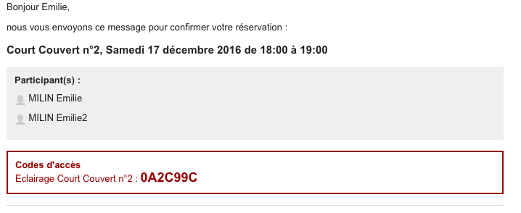
Ce mail contient le code « Eclairage Court Couvert n°2 » qui permet d’allumer l’éclairage du court couvert n°2.

Accéder au terrain avec vos codes de réservation

Le code est à faire sur le boitier situé à l'intérieur des courts couverts, au-dessus de la borne de réservation.

Etape 1 : Utilisez votre badge pour entrer dans les courts couverts.

Etape 2 : Taper le code « Eclairage Court Couvert n° 2 » une seule fois pour déclencher l'allumage des lampes sur le court n°2.

Etape 3 : A la fin de la séance, les lumières s’éteindront automatiquement.

Remarque : L’éclairage est programmé pour durer 80 minutes.
Si vous avez réservé deux créneaux horaires successifs, vous devez aller taper votre 2ème code sur le clavier avant que les lumières s’éteignent.

Contacts utiles
En cas de problème, ou pour toute question : sctc.ballejaune@orange.fr

